

OCCITAN

**Mardi 21 mai 2024**



**Situation et documents écrits**

|  |  |  |
| --- | --- | --- |
| La situacion | | Pagina 2 |
|  Document 1 | Titre: **Presentacion deus dus projèctes** | Pagina 4-5 |
|  Document 2 | Titre: **Presentacion de la Fondacion Occitània**  *Sorsa: Fondacion Occitània* | Pagina 6 |
|  Document 3 | Titre : **La botiga de Cristòu e los autes...**  *Sorsa: Jornau “Aicí, sèm”* | Pagina 7 |
|  Document 4 | Titre : **Lo desvolopament duradís, l’estilò a la man**  *Sorsa: revista “Lo periodic”* | Pagina 8-9 |
|  Document 5 | Titre : **Entrevista de dus agricultors**  *Sorsa: d’après un reportatge Òctele* | Pagina 10 |

# La situacion

Sètz **B. Delbòsc**, emplegat de la Fondacion Occitània. Aquesta fondacion a decidit d’atribuïr una ajuda au melhor projècte occitan ligat au desvolopament duradís. Dus projèctes son encara en competicion : « Ostalets ecologics » e « Passatz préner a la bòrda ». Devètz seleccionar lo projècte que serà retenut.

Telefonaratz a **C. Martí**, membre de la Fondacion e especialista deu desvolopament duradís, per li demandar conselh.

Enfin, escriuratz un mèl argumentat a **Maria Lafont**, presidenta de la Fondacion Occitània, per li expausar la vòsta causida.



 **Document 1 : PROJÈCTE 1 : « PASSATZ PRÉNER A LA BÒRDA »**

|  |  |
| --- | --- |
| **Creacion d’una venta dirècta a la bòrda dab zèro dèisha** | |
| **Qui sèm ?** | **Sèm l’associacion Bòrd’en òc qui amassa productors locaus.** |
| **On sèm ?** | **Sèm a Belin hens Gironda** |
| **Qué volèm far ?** | **-Volem vénder produits d’especieria, d’igièna e d’entreten de fabricacion locau (mens de 200 km) e eco-responsabla (produits gessits de l’agricultura biologica o rasonada, produits naturaus e reutilizables...).**  **-Volèm méter en plaça un sistèma de “passatz-préner” per una venda dirècta dab possibilitat de comanda per internet**  **-Volèm méter en plaça un sistèma de consigna e de reutilizacion deus contenents.**  **-Volèm organizar eveniments a l’entorn deu desvolopament duradís : talhèrs de cosina, de fabricacion a l’ostau e encontres dab los productors.** |
| **Perqué lo volèm far ?** | **-praus particulars**  **-praus comitats d’entrepresas o institucions.** |





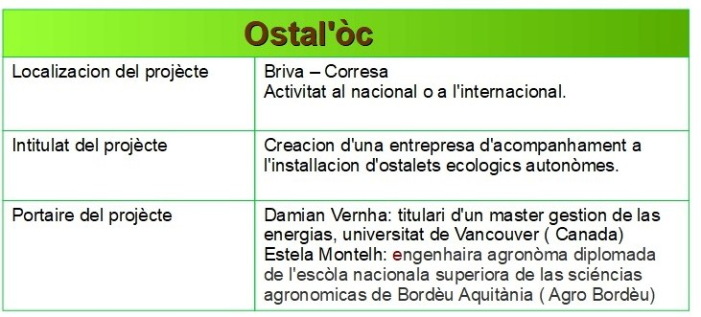 **Document 1 (suite): PROJÈCTE 2 : « OSTALETS ECOLOGICS »**

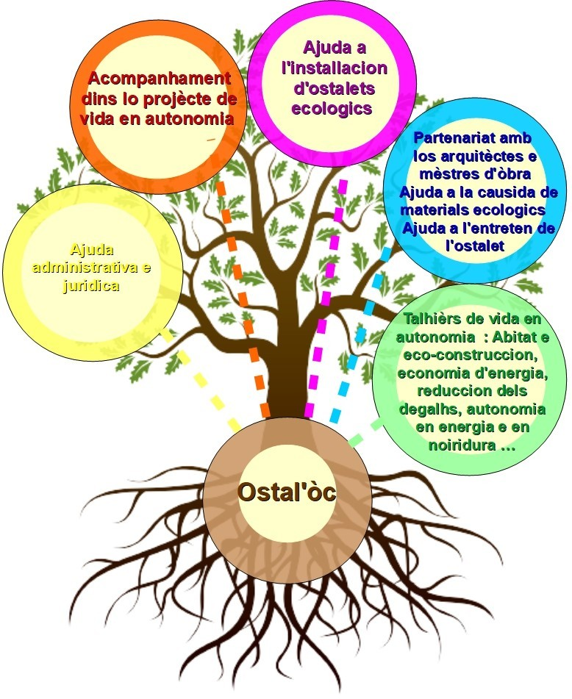



 **Document 2 : Presentacion de la Fondacion Occitània**

La Fondacion es estada creada en 2010 per sosténer lo desvolopament economic e cultural dens una tralha duradissa . Mantuns programas de recèrca-accion existissen ja. Dab la crisi sanitària desfís se presentan mèi que jamèi. L’impacte environamentau, sociau, sanitari deus sistèmas de produccion e de consomacion es de questionar.

La Fondacion vòu méter l’accent sus un aute biais de víver sus la planeta. Per la Fondacion un projècte es acceptable sonque s’es co-bastit per tots los actors d’un territòri. L’engatjament deus ciutadans, de las collectivitats e de las entrepresas es essenciau per escàder la transicion ecologica.

La Fondacion s’es avisada que ressorças son ja mobilizadas dab eficacitat per encarar lo cambiament climatic, portadas per una accion locau collectiva.

La Fondacion desira participar ad aquesta transicion ecologica en s’apujant sus iniciativas locaus, implantadas dens un territòri e que fan participar lo monde de l’endret.

Es dens aqueste encastre que la Fondacion lança ua crida a projèctes.

# Qui pòt presentar un projècte?

Tots los organismes o associacions que pòrtan un projècte dens lo maine deu desvolopament duradís, que respècta l’enviroament locau, e que mobiliza tanben los actors locaus, per desvolopar solucions innovantas.

# Com pausar un projècte?

Los dossièrs, que presentaràn la natura e los objectius deus projèctes, son de mandar au departament « seguit deus projèctes» de la Fondacion.

# Quan se farà la seleccion deus projèctes ?

Lo comitat consultatiu de la Fondacion compausat d’expèrts se reunirà e farà una purmèra seleccion a la fin deu mes de mai.



 **Document 3 :**

# ACÍ SÈM - JORNAU DEU 17 DE JUNH DE

**La botiga de Cristòu e los autes…**

*Un endreit on se tròba productes gessits de bòrdas deu ròdol. Un projècte que met en relacion lo productor e lo consumaire qu’agís per un desvolopament duradís.*



Sui segur que sètz ja entrats dens una d’aquelas botigas. Dens la de Montpelhièr, èi fèit coma los autes clients, èi crompat cebas de las Cevenas e tanben anhèl e un pauc de pan fèit de farina biologica. Aqueth jorn d’aquí, èra lo Cristòu qu’èra a la manòbra , tenè la caisha. En mèi m’a podut parlar deus autes collègas, dens la medissa situacion, qu’an decidit de se lançar dab eth, per aubrir una botiga on venden sons productes en dirècte.

**Ací sèm : « Me podètz parlar deu projècte ? Cristòu :** Quan avèm començat de i pensar ad aquesta botiga, èram pas segur de l'escaduda d’aqueth projècte. I avè talament de causas d’organizar ! Un hèish de mes passèren davant que posquim obrir ! Tot èra de pensar ! Purmèr unas collègas se demandavan s’aquò marcharé, d’autes se trobarén lo temps per téner la botiga. Qu’es malaisit de far sortir un agricultor de son camp ! Nos caló trobar ajudas tan logisticas coma financèras per rassegurar tot lo monde e aver un projècte que viveré. E fin finau, la botiga s'obrit far quauques mes ja e s’i pòden crompar productes locaus gessits directament de nòstas bòrdas.

Avèm aquí una agricultura païsana que se ven installar dens lo quite endreit on viu lo consumaire. E aqueras botigas se desvolopan de mèi en mèi dens las vilas de nòste país. La clientèla es aquí !

## Ací sèm : « Perqué venètz far las crompas ací ?

**Marieta :** Quan èi descobèrt l’endret, lo purmèr còp venori en me disent que los prètz seràn tròp hauts, es sovent çò que s'es passa… mès los prètz, e mèi estoren un pauc mèi elevats que dens un supermercat, ne son pas tròp. Sustot, me disi qu’ajudi un agricultor a víver, adara tanlèu que pusqui estimi méi viéner ací !

**Cristòu :** Coma avèm pas de despensas gròssas prau transpòrt, los frais son redusits. L’installacion dens la botiga es simpla, las laissas vinen de la hustaria d’a costat tanben. Tot estot pensat per aver lo mens d’impacte sus l’environament. Au monde, los agrada de crompar productes frescs qu’an pas passat de temps dens un refrigerator e de crompar marcas bio locaus que son tanben de bona qualitat.

## Ací sèm : Vos agradan los productes que crompatz ?

**Marieta :** « Quan veni ací sui segura de trobar un bocin de carn fresca, de hromatge de craba o d'aulha qui son cremós coma los aimi. Los legumes son gostós. Èi retrobat lo gost de mon enfança. Tot es hòrt bon. »

En mèi de la qualitat deu producte, la tendéncia deus ciutadans es de sostiéner los agricultors deu país. Se son avisats que los païsans avèn besonh d’eths per se méter a la produccion bio, per contunar a utilizar d’un biaish duradís la tèrra eiretada, tot en estant capables de víver deu son tribalh.

**Ací sèm : « Perqué sètz vienut agricultor ? Cristòu :** Me sui installat dens la bòrda de la familha perqué pensi que neurir las gents es important e dona sens a la vida, mès dempús quauquas annadas es vienut complicat de'n víver. Me sui maginat que deu mèi anava deu mèi èra complicat d’aver un rendament regular. Cada an i a quauquarren que truca. Lo climat shanja e las recòrdas son pas jamèi asseguradas. Tròp de ploja au marrit moment o una bona gelada a la debuta d’abriu quan los borrilhs pareishen e la recòrda es fotuda. Protegir la tèrra es vienut una de mas prioritats. Dens una demarcha coma aquesta, la botiga m’assegura revienuts constants e hisables pus n'i a pas cap d’intermediaris entre jo e lo consumaire e aqueste, ajuda au desvolopament concertat de l’economia. Tots nos i retróbam, cresi.

**Marieta :** sui rassegurada quan veni ací perqué sabi que çò que vau crompar es sanitós, qu’es cultivat lo mèi naturaument possible e que la cosina que fau après es preparada dab bonas causas que me rendràn pas malauda.

**Cristòu :** Lo consumaire es de mèi en mèi conscient e cèrca un minjar de qualitat, de proximitat, e doncas traçable, e que respècta las sasons. Lo monde son curioses, pausan questions suu biais de tribalhar. Los escambis son importants e permeten de díser que produsissem locau, que pòdem liurar a domicili tanben e que los frais son limitats. Sèm determinats a damorar locaus perqué cap de crisi nos tocarà pas. »

 **Document 4 : Lo desvolopament duradís, l’estilò a la man**

## Lo desvolopament duradίs qu’es aquò ?

Lo desvolopament duradίs es la nocion que definίs lo besonh de transicion e de cambiaments que n’an de besonh la nòsta tèrra e sons estatjants per víver dens un monde mèi equitable, en bona santat e en respectant l’enviroament.

Lo desvolopament duradίs ven de la combinason de dus mòts.

Per desvolopament, pàrlam de l’amelioracion de las qualitats tecnicas d’una societat (economicas, sociaus…)

Per duradís, pàrlam de quauquarren que tien dens la durada, qu’es estable e resistent.

La combinason deus dus mòts dona la definicion dau desvolopament duradís : l’amelioracion de las qualitats d’una societat per la rénder establa dens lo temps.

## Lei tres pielons dau desvolopament duradίs :

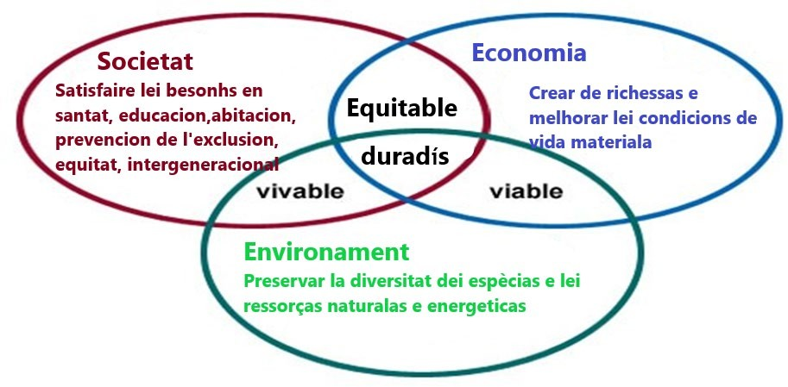

Lo numeric s’impausa, mèi lo papèr nos envasisse, comprenerà qui pòt ! E tots los organismes que va poden, en aqueth començament d’annada, nos provesissen en quasernets que fan sa comunicacion dins lo domèni dau Desvolopament Sostenible. N’en vaquí tres que se pòden comandar a sons hargaires publics, o rebalhar sus sas taulas, a l’escasença d’un collòqui, d’una conferéncia o d’un salon professionau.

Uns establiments publics basan sa comunicacion sus la distribucion de quasernets de nòtas, cadun cercant de far pegar sus aquestas paginas sas preocupacions fondamentaus.

Lo projècte transfrontalier AREA i dona idèias practicas per sauvar la planèta. Lo Conseu Departamentau de las Bocas dau Ròse fa l’escomesa dau reciclatge e de l’integracion de las trabalhairitz endecadas. L’Agéncia Regionau per l’Environament e l’Espandiment Sostenible, era, tenta un reviscòu de la lenga occitana, considerada coma un element màger dau desvolopament duradίs.

### Purmèr exemple : lo quasernet dau projècte AREA

Tota una pièla d’organismes se son aligats per far passar lo messatge que « los pichons bons gèsts nos poden sauvar en medís temps que nòsta planeta »

Damb aqueth quasernet de 10,5/15 cm lo projècte [AERA,](http://www.aera-alcotra.eu/fr/) que baileja l’Union Europea damb lo programa transfrontalèr França/Itàlia « Alcotra », es de nos far conéisher los biais quotidians de melhorar la qualitat de nòste èr.

I tròbam las regions Provença-Aups-Còsta d’Azur, Piemont, Ròse Aups, Liguria damb las províncias de Coni e de Turin.



 **Document 4 (suite) : Lo desvolopament duradís, l’estilò a la man**

S’es ben practic, aqueth quasernet, e que dona l’adreça web de totas aqueths organismes, n'i vesèm nadas de las lengas que s’entenen dens aqueth relarg : ni occitan, ni arpitan, ni ligur, e se dísem qu'aquí es una bèra ocasion mancada de pegar interès environamentau e culturau.

### Segond exemple : lo quasernet dau Conseu Departamentau 13

Lo [Conseu Despartamentau de Bocas dau](http://www.cg13.fr/handicap/actualites/news/news/?idCategorie=8) [Ròse](http://www.cg13.fr/handicap/actualites/news/news/?idCategorie=8) (CD13), de son costat, nos a mandat un quasernet especiau. Se pòt pas díser que sii mèi practic qu’un aute, mèi son aparament de vinile, nos vèn d’aquelas telassas de proteccion de chantièrs, que a còps a, son imatges polits e gigants.

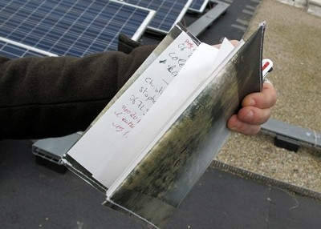

*Fabricat per lo CD13 (fotografia MN)*

Lo CD13 a fèit tribalhar per los fabricar un Centre d’Ajuda per lo Tribalh, on joinetas endecadas cèrcan de s’integrar a la vida da b un emplec, coma cadun. Los quasernets estoren fabricats damb aqueth materiau a l’ESAT Sent-Jan de Marselha (10en arrondiment), dens lo quartièr de la Capeleta, e dens l’encastre d’un marcat reservat, es a díser fòra de tota concurréncia.

E seràn venduts dens las botigas deus musèus departamentaus, entau Museon Arlaten coma aqueth de l’Arle Antica, d’on vienè la matèria purmèra, o quauques autes. Mèi pr'aquò lo Consèu Departamentau deurà crear purmèr una regia***Tresen exemple : lo quasernet de l’Arpe Paca*** damb l’Agéncia Regionau per l’Environament e l’Espandiment Sostenible ([ARPE](http://www.arpe-paca.org/environnement/publications/culture-developpement-durable_637.html) PACA) es encara un aute biais de concéber lo Desvolopament Duradís (o l’Espandiment Sostenible, coma an causit de díser), que se pòt véder dens aqueth quasernet blanc de 9/14 cm.

Son originalitat màger es de presentar un messatge en lenga nòsta. Es pas lo purmèr còp qu’aquera agéncia d’enviroament òbra damb la lenga occitana en Provença, Aups e Còsta d’Azur. Fa tres ans avè dejà hargat un obratge fòrça informatiu sus la Vipèra d’Orsini, en occitan aupenc. Pus, l’an passat, avè hèit la medissa causa per presentar la tartuga emblematica de Provença, que la disen d’Hermann.

L’ARPE es un mega-burèu d’estudi public que conselha en particular los elegits ruraus davant qu’aquestes passen marcats damb burèus privats.

**Lo Periodic n° 433, setembre de 2020, d’après un article de la revista Aquò d’Aquí**

 **Document 5 : Entrevista de dus agricultors**

*Dempús quauques annadas e encara mèi damb la crisi sanitària, lo monde se viran cap aus circuits corts. Quaus son las rasons d'aqueste succès ? Qué cerca exactament lo consumaire, quaus son los avantatges praus productors ? Avèm rescontrat agricultors qu'an decidit de deishar las filièras tradicionaus per anar au rescontre deu consumaire.*

**Joan sètz porcatèir en Bigòrra dens los Pirenèus, nos podètz parlar de la vòsta bòrda e de sa produccion ?**

Tiò, que soi porcatèr, qu'engreishi a pòc près 180 pòrcs per an. Qu'ei ua petita espleitada, un trentenat d'ectaras mes qu'ei ua produccion de qui'm permet de víver.

**E avètz causit de vos associar damb d'autes productors, es aquò ?**

Tiò, qu'avèm causit nosautis porcatèrs de nos associar tà bastir un locau, tà talhucar lo pòrc, tà her las preparacions, las comandas, tà estar mei independents e tà her nosautis çò qu'avem hami de her. Qu'èm 60 porcatèrs a èster proprietaris d'aqueste locau on i a sustot burèus tà her tot çò que i a de papers, de secretariat. Que i a tanben crampas hredas tà conservar la carn e un endreit tà talhucar lo pòrc qu'arriba deu tuader.

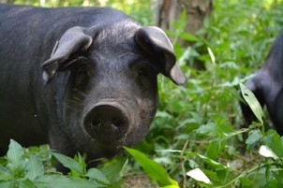

*Lo pòrc negre de Bigòrra*

**E elevatz una raça de pòrc bien particulara ?**

Qu'ei ua vielha raça locau de pòrc, lo pòrc negre de Bigòrra, que en las annadas 80, avé quasiment desapareishuda, que demorava pas qu'un trentenat de trojas e dus verrats. Alavetz que n'i a quauques uns qui an tornat lançar la raça, guardar quauques pòrcs e tornar trobar lo mercat . Pr'amor qu'ei un mercat mes dur, pr'amor qu'ei un pòrc plan graish.

**Damb la crisi sanitària, sentissètz un retorn deu consomators cap a produits locaus, de qualitat ?** Que podem diser que i aveva ja un retorn au locau abans la crisi. A la debuta, au mes de març, qu'avem avut dificultats tà véner, tot que s'ei drin arrestat aquiu, lo consomator qu'a avut paur benlèu. Puish que i ei tornat e que nos èm avisats que lo monde e cercavan products de casa, locaus. Lo problèma qu'ei que los restaurants ne marchan pas tròp mes lo monde que vòlen saber d'on vienen e quin se hen los products. Aquiu que parlam deu pòrc mes que podem parlar de vaca, d'anhèth … Lo monde qu'an hami de saber com son eslhevadas las bèstias.

**Las vendas dirèctas de la bòrda se son multiplicadas dempús lo purmèr confinhament. Qué venen cercar los consomators ?**

Lo consomators que cèrcan products de qualitat e de proximitat. Que son tots tipes de products : legums, carn, poralha, pan, lèit ... qui vienen de productors de Bigòrra e qu'ei organizat per la crampa d'agricultura e

« Planvengut a la bòria ». Que i a trenta o quaranta comandas per setmana, que son personas que vienen sustot de Tarba e de l'aglomeracion. Lo monde que cèrcan tanben lo contact dab los productors, enquera un còp vòlen saber per qui, on e quin son heits los products.

***Avèm tanben rescontrat Alan, eth es paisan en Lemosin e a decidit de víver complètament de çò que produsís e recèrca en permanéncia ad estar lo mèi independent possible.***

**Es atau, Alan, qu'avètz causit de tornar a la traccion animau per tribalhar ?**

Òc es, aquí avem tres raças de chavaus diferents, lo blanc quo es un percheron, lo marron quo es un breton e la que monta alai lonh, quo es una ardenesa. Trabalhan totas, chascuna a son especialitat. Quela-quí, fai sustot dau debardatge. Quela-quí, vai dins lo vergier. L'autra laura los champs … Lo chaval quand quò fuguet chabat, ieu agueri de la chança que aviá mon grand-pair que n'aviá jamai sachut menar ni un tractor, ni una veitura alera gardet son chaval.

**E donc sètz vosautes que produsissètz tot çò que mínjatz ?**

Òc, tot çò que produsissem, quo es per nosautres e per alimentar las bestias. Quo es per nosautres e per tot lo monde que venen minjar chas nos. I a dau monde que venen querre un quilò de peseus, un quilò de cotelons, de las corgetas, de las pomas de terra.

Fasem tanben entre tres e quatre tonas de cacaus* per l'òli. E fasem pas de merchat, tot es vendut sus l'expleitacion

**De qué pensan lo monde d'aqueth biais de víver ?**

Me disen que sei un fòl, Que quo es pas possible de viure coma quò sens trabalhar. Avem jamai vist quò, a la campanha, un paisan que viu sens trabalhar... mas quò laissa dau temps libre e puei quò fai trabalhar a son aise.

* los cacaus : las noses

Entrevistas tiradas d’un reportatge d’Òctele, novembre de 2020